1η ΓΙΟΡΤΗ ΤΟΠΙΚΩΝ ΠΡΟΙΟΝΤΩΝ
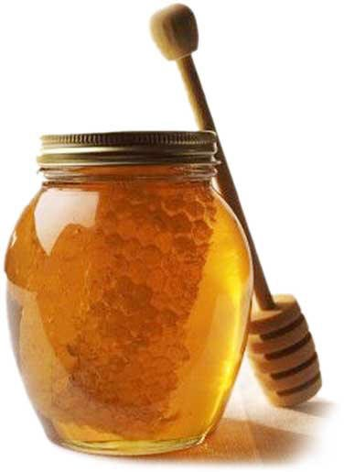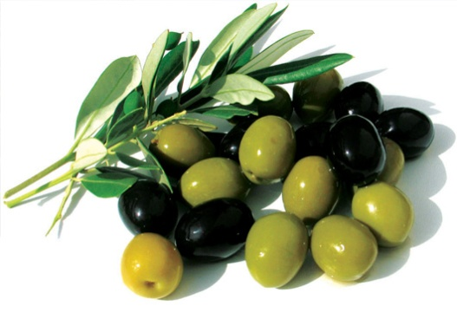
Ελάτε να γνωρίσετε τα προϊόντα του τόπου μας !

Καμένα Βούρλα
8/8 έως 16/8
καθημερινά από 9μ.μ.
ΞΕΝΟΔΟΧΕΙΟ ΣΙΣΣΥ
Είσοδος Ελεύθερη

Υπο την αιγίδα του
ΔΗΜΟΥ ΜΩΛΟΥ- ΑΓ.ΚΩΝ/ΝΟΥ
Πληροφορίες στo τηλ. : 6972872295
www.hotelsissy.gr

